Однажды утром троллейбус номер 75, который ходит от Монтверде Веккьо до площади Фьюме, вместо того чтобы спуститься к Трастевере, направился совсем в другую сторону. Он повернул к Джаниколо, затем свернул на старую дорогу Аурелия Антика и через несколько минут уже мчался, словно очумелый от весеннего солнца заяц, по полям, что раскинулись в предместье Рима.В это время пассажирами троллейбуса были, как обычно, служащие. Все они читали газеты. Даже те, которые не покупали их, – они читали через плечо соседа. Вдруг один синьор, переворачивая страницу, взглянул случайно в окно и страшно удивился:– Кондуктор, что случилось? Куда мы едем? Это какое-то самоуправство!Другие пассажиры тоже оторвались от газет и тоже возмутились:– Что думает водитель?– Да он сошел с ума! Свяжите его! – Что за обслуживание!– Но отсюда рукой подать до Чивитавеккья, а там уже начинаются загородные дачи!– Боже мой! Уже без десяти девять, а ровно в девять я должен быть в суде! – воскликнул адвокат. – Если я проиграю процесс, я подам в суд на троллейбусное управление.Кондуктор и водитель отбивались как могли. Они заявили, что ничего поделать не могут: троллейбус больше не повинуется им и сам едет куда вздумается. Действительно, в этот момент троллейбус сошел с дороги, проехал по полю и остановился на лужайке у небольшого лесочка, благоухающего свежей зеленой листвой.– Ой, цикламены! – радостно воскликнула одна синьора.– Самый раз сейчас думать о цикламенах! – рассердился адвокат.– А знаете, что я вам скажу, – возразила синьора, – пусть я приеду в свое министерство с опозданием… Мне, конечно, за это снимут голову… Но раз уж мы тут, я хочу нарвать цикламенов! Уже десять лет, как я не собирала цветов!Она вышла из троллейбуса, вдохнула всей грудью чистый, свежий воздух этого удивительного утра и стала собирать цветы.
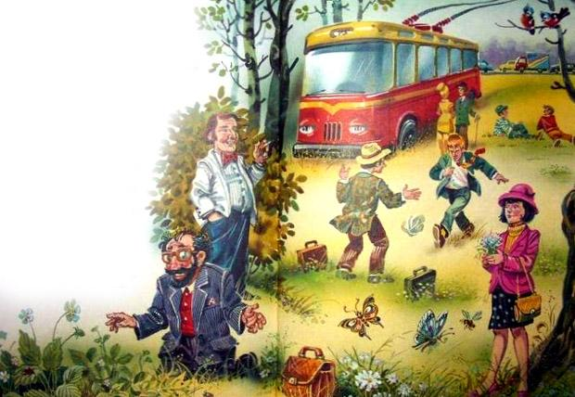
Видя, что троллейбус и не думает никуда уезжать, Один за другим вышли на полянку и другие пассажиры. Одни – чтобы размять ноги, другие – выкурить сигарету. И вскоре плохое настроение растаяло, как туман на солнце. Кто-то сорвал маргаритку и сунул ее в петличку, а кто-то нашел совсем еще зеленую ягодку земляники и радостно закричал:– Это я нашел ее! Смотрите, я оставлю здесь записку и, когда земляничка созреет, приду и сорву ее! И пусть только кто-нибудь посмеет тронуть ее!Он и в самом деле вырвал из записной книжки листок, наколол его на прутик и воткнул в землю рядом с земляничкой. На листке большими буквами было написано: «Доктор Джулио Боллати».Два чиновника из министерства образования скомкали свои газеты в большой бумажный шар и стали играть в футбол. И всякий раз, когда ударяли по мячу, громко кричали:– Шайбу!Словом, пассажиры уже нисколько не походили больше на тех серьезных и солидных людей, которые минуту назад готовы были разорвать на части водителя и кондуктора. А те между делом поделились друг с другом завтраком и устроили небольшой пикник на свежем воздухе.– Смотрите! – закричал вдруг адвокат.Троллейбус тронулся с места и медленно двинулся с полянки. Пассажиры еле-еле успели на ходу вскочить в него. Последней оказалась синьора с цикламенами. Она возмущалась:– Ну разве так можно! Я только начала собирать цветы и отдыхать!…– Сколько времени мы уже здесь? – спросил кто-то.– Ух, наверное, очень долго!И все посмотрели на свои часы. Как странно: часы показывали всего без десяти девять! Видно, пока длилась эта маленькая загородная прогулка, стрелки часов стояли. Это было время, просто подаренное людям.– Но этого не может быть! – изумлялась синьора, которая любила цикламены.А троллейбус снова шел по своему маршруту и уже сворачивал на улицу Дандоло.Удивлялись все. А ведь каждый держал перед главами газету, где на самом верху страницы ясно была обозначена дата – 21 марта, день весеннего равноденствия.В первый день весны все возможно!

